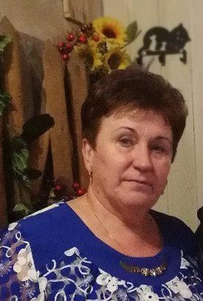

Выборы: вчера и сегодня

Надежда Ильинична Луговая знает об избирательной системе всё или почти всё. Более 20 лет она участвует в процессе организации и проведения выборов. За это время Надежда Ильинична изучила немало документов по избирательной теме, разобралась во всех нюансах избирательных технологий, находя выход из самых разных ситуаций, возникавших непосредственно в день голосования.
Выборы стали значимой частью ее жизни, которой она всегда занималась с удовольствием, подходя ко всему максимально ответственно, рассудительно, серьезно. Надежду Ильиничну интересно слушать, когда она сравнивает выборы двадцатилетней давности и сегодняшнего дня.
- В избирательную систему я пришла в 1984 году, когда меня назначили членом участковой избирательной комиссии. В Хвощах в то время был сформирован один избирательный участок, который размещался в здании сельского Совета. Все члены комиссии были знакомы между собой, ведь мы жили в одном селе, вместе трудились.
Тогда участки открывались в шесть часов утра, а мы приходили и того раньше.
С особым уважением мы относились к пожилым людям, старались их ничем не обидеть, выслушать.
Были и курьезные случаи, когда избиратели проявляли неудовольствие. И тут на выручку приходили выдержка и спокойствие. Хорошим помощником нашей комиссии была председатель сельского Совета Мария Ивановна Торбенкова.
Сегодня я – председатель участковой избирательной комиссии. Состав нашей комиссии хороший, сплоченный, что помогает нам проводить выборы в непростых условиях нового времени.
Сегодня изменился возрастной состав избирателей, среди которых преобладают люди зрелого и пожилого возраста, очень мало молодежи. Молодежи- меньше. Долг комиссии донести до каждого избирателя важность участия в избирательной кампании.
В большинстве случаев мы успешно решаем все возникающие проблемы, ведь наши избиратели – наши земляки, которые уважают авторитет участковой комиссии. Большую помощь нам оказывает территориальная избирательная комиссия, проводя учебу в межвыборный период и в период выборов.
Луговая Н.И. Председатель УИК № 0809

